Ordine degli Psicologi della Toscana
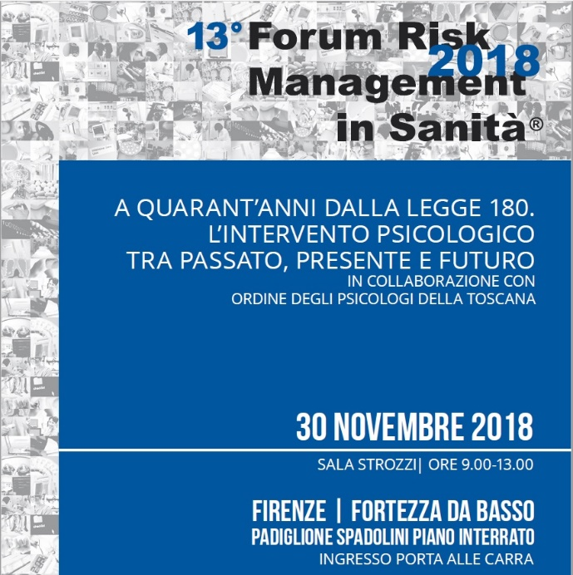
Cara Collega, caro Collega,

sono ancora disponibili dei posti all’evento “A quarant’anni dalla Legge 180. L’intervento psicologico tra passato, presente e futuro”, organizzato dall'OPT la mattina del 30 novembre all’interno delle iniziative del Forum Risk, presso la Sala Strozzi in Fortezza da Basso a Firenze.

Previsti crediti ECM per la partecipazione, gratuita, alla giornata.

Per visionare il programma e per registrarti all'evento clicca qui.

Cari saluti,
Lauro Mengheri
Presidente

Ordine degli Psicologi della Toscana
Via Panciatichi 38/5 - 50127 Firenze (FI)
Tel: 055-416.515 | Fax: 055-414.360
Email: mail@psicologia.toscana.it | PEC: psicologi.toscana@pec.aruba.it

Cancella iscrizione | Invia a un amico
Ricevi questa email perché ti sei registrato sul nostro sito e hai dato il consenso a ricevere comunicazioni email da parte nostra.
ORDINE DEGLI PSICOLOGI DELLA TOSCANA, PANCIATICHI 38/5, FIRENZE, 50127 FI IT
www.ordinepsicologitoscana.it - Tel: 055-416.515

